V 2 – Die Doppelgefäßmethode
Dieser Versuch dient ebenfalls dazu, den SuS zu zeigen, dass Kohlenstoffdioxid eine höhere Dichte aufweist als Luft. Das Erlöschen des Glimmspans ist ein Indiz für Kohlenstoffdioxid.

Gefahrenstoffe
Kohlenstoffdioxid |  |  | H: 280 |  |  | P: 410+403

Materialien: Erlenmeyerkolben, Stopfen, Glimmspan, Stativ, Klammer
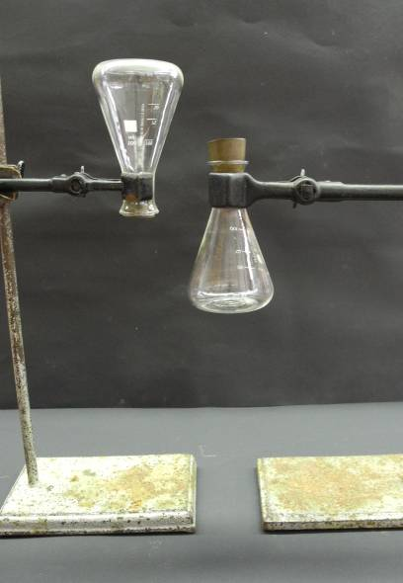
Chemikalien: Kohlenstoffdioxid-Druckgasflasche
Abb. 3 - Versuchsaufbau „Die Doppelgefäßmethode“.

Durchführung: Zwei Erlenmeyerkolben werden mit Kohlenstoffdioxid aus der Druckgasflasche befüllt. Anschließend werden diese mit Stopfen verschlossen und an jeweils ein Stativ so angebracht, dass der eine Kolben senkrecht, der andere verkehrt rum befestigt ist. Die Stopfen werden nun entfernt. Ein glühender Glimmspan wird in beide Gefäße hineingehalten.
Beobachtung: In Kolben 1 glüht der Glimmspan weiter, in Kolben 2 erlischt er sofort.

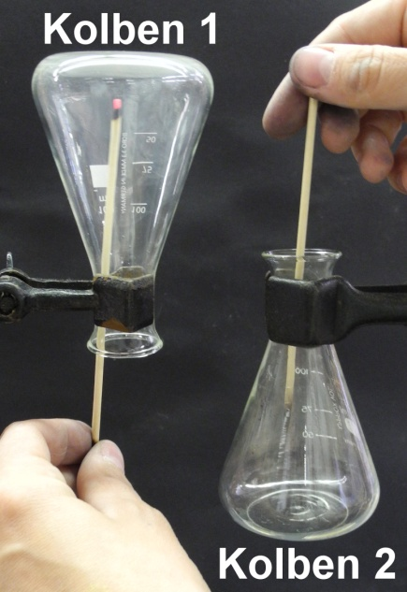

Abb. 4 - Glühender und erloschener Glimmspan.

Deutung: Kohlenstoffdioxid besitzt eine höhere Dichte als Luft. Da Kolben 1 verkehrt rum befestigt ist, entweicht das schwerere Kohlenstoffdioxid sofort und der Kolben füllt sich mit Luft: Der Glimmspan glüht weiter. In Kolben 2 kann das Kohlenstoffdioxid nicht so schnell entweichen, sodass der Glimmspan sofort erlischt.
Entsorgung: Keine besondere Entsorgung erforderlich.
Literatur: http://chids.online.unimarburg.de/dachs/expvortr/751CO2_Boenisch.pdf, 09.08.2014 (Zuletzt abgerufen am 12.08.2014 um 10:41Uhr).
Dieser Versuch lässt sich schnell und mit wenig Aufwand durchführen und kann die Grundlage zur Erarbeitung der Dichte von Kohlenstoffdioxid legen. Er sollte insofern als Lehrerdemonstrationsversuch durchgeführt werden, als dass die SuS Schwierigkeiten mit der Handhabung der Druckgasflasche bekommen könnten.

